5 DE JULIO 2019 LIMPIEZA Y CORTE DE PASTO AL CAMPO DEPORIVO DE TLALTETELA, VER

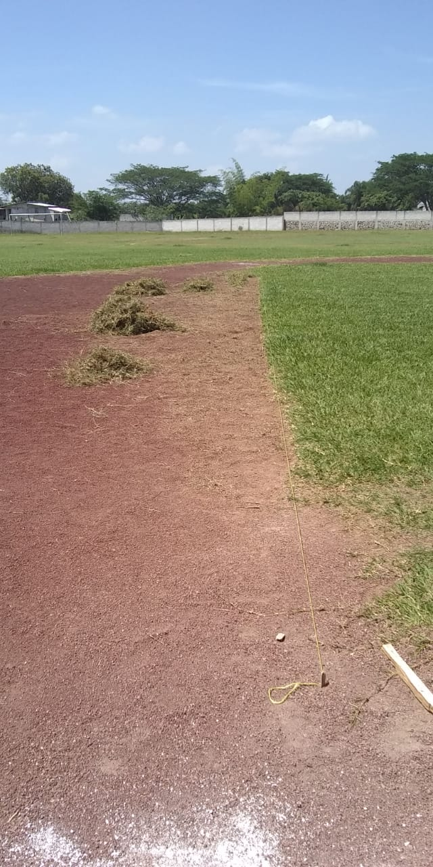

4 DE JULIO 2019COLOCACION DE MALLA CICLONICA EN PORTERIAS
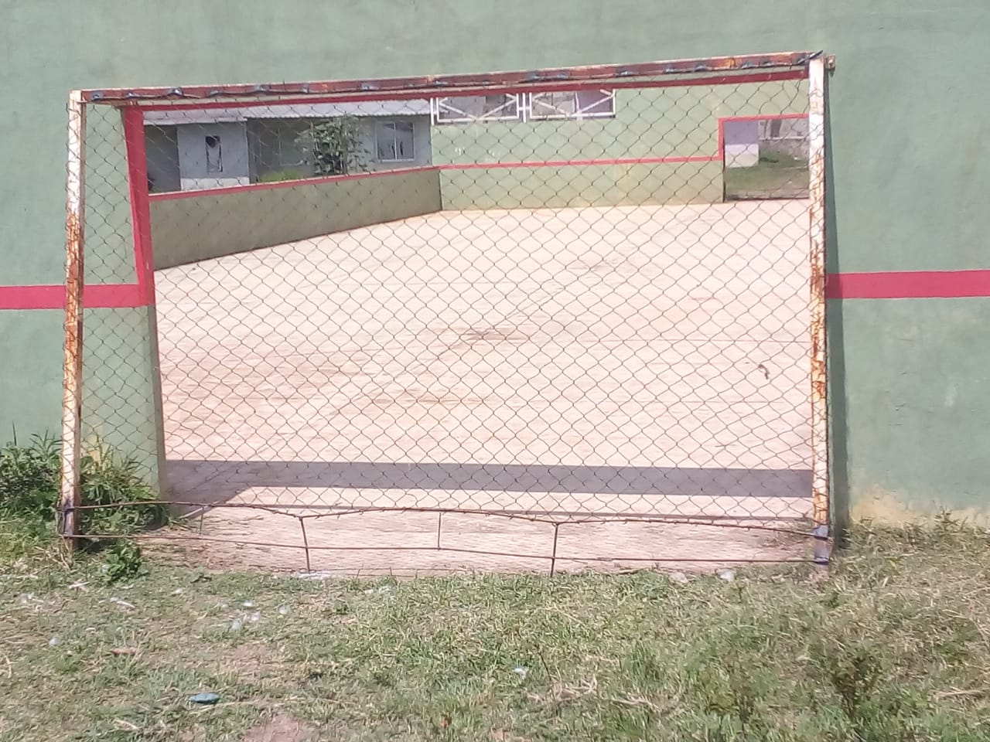

30 DE JULIO 2019 ENTREGA DE UNIFORMES A 8 EQUIPOS DE LA LOCALIDAD DE TLALTETELA, VER
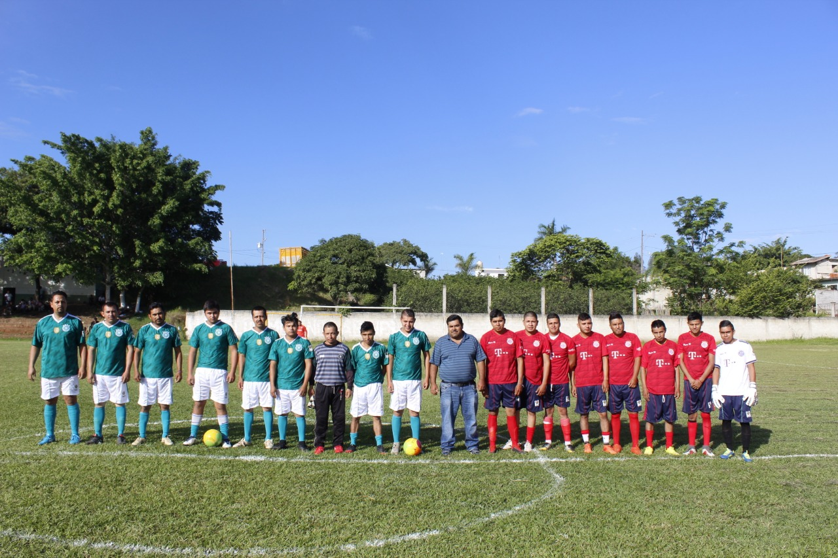
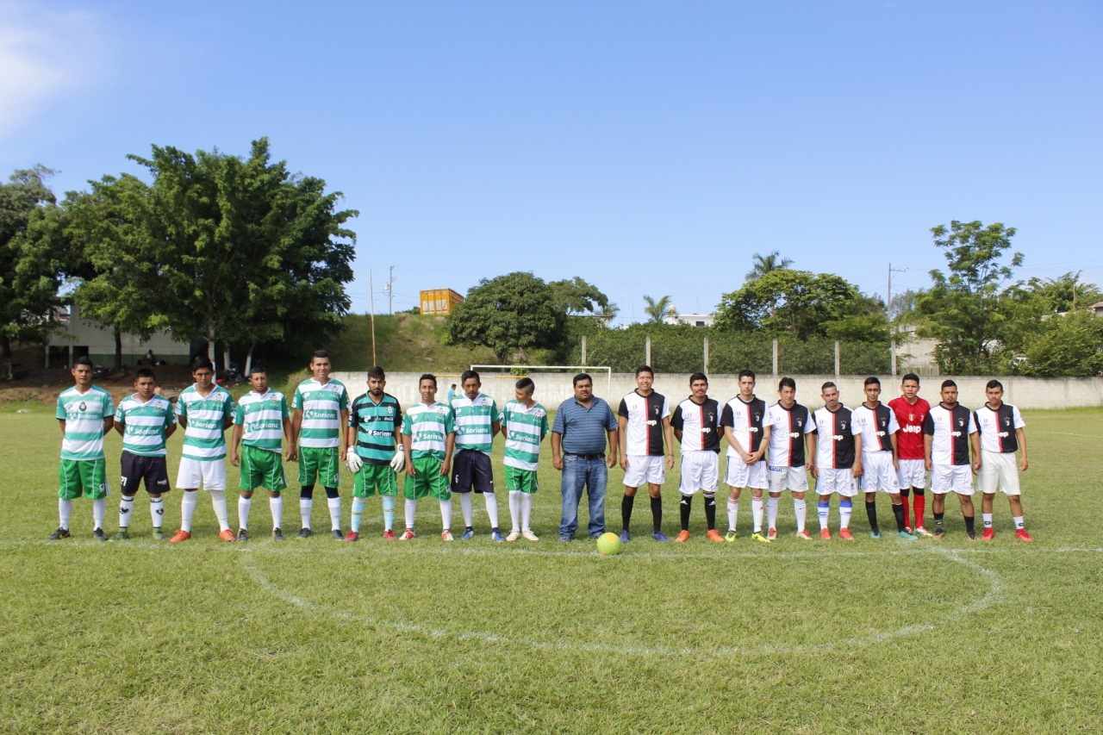

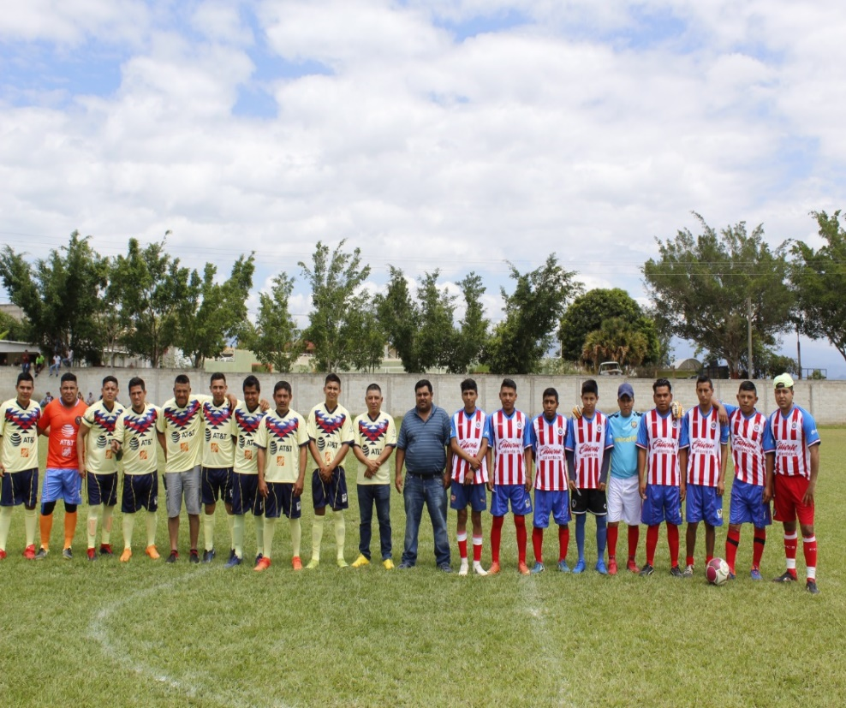
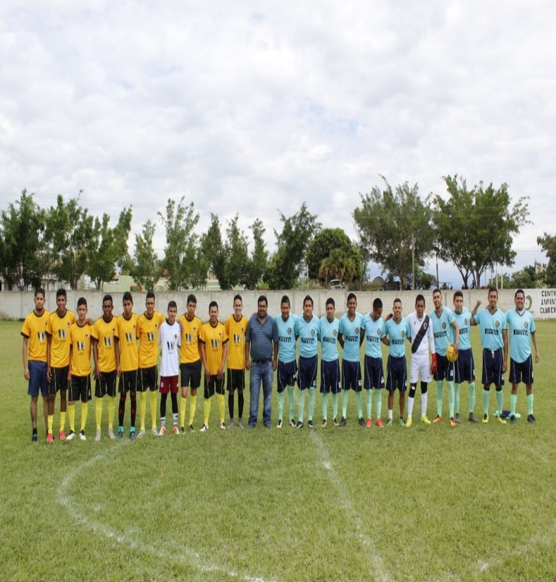

25 DE AGOSTO 2019 ENTREGA DE TROFEOS A LA FINAL DE FUTBOL FUT 7
